

**计算机学院实验报告**

班 级 网络工程1801 姓 名 吴斌 学 号 18408020129

时 间 2020.11.1 评 分 教师签名

课程名称  **网络程序设计**

**1、实验名称；**  TCP套接字编程实例

**2、实验目的；**

1: 掌握客户机与服务器的通信原理。

2: 掌握WinSocket编程技术，实现两机间的通信。

**3、实验原理；**

在TCP/IP网络中两个进程间的相互作用的主机模式是客户机/服务器模式(Client/Server model)。该模式的建立基于以下两点：

1、非对等作用；

2、通信完全是异步的。客户机/服务器模式在操作过程中采取的是主动请示方式：

首先服务器方要先启动，并根据请示提供相应服务：（过程如下）

1、打开一通信通道并告知本地主机，它愿意在某一个公认地址上接收客户请求。

2、等待客户请求到达该端口。

3、接收到重复服务请求，处理该请求并发送应答信号。

4、返回第二步，等待另一客户请求

5、关闭服务器。

客户方：

1、打开一通信通道，并连接到服务器所在主机的特定端口。

2、向服务器发送服务请求报文，等待并接收应答；继续提出请求……

3、请求结束后关闭通信通道并终止。

**4、实验内容与结果；**

**Tcpserver.c :**

#include<stdlib.h>

#include<stdio.h>

#include<unistd.h>

#include<strings.h>

#include<sys/types.h>

#include<sys/socket.h>

#include<netinet/in.h>

#include<arpa/inet.h>

#define PORT 1234

#define BACKLOG 1

socklen_t len;

int main()

{

int listenfd,connectfd;

struct sockaddr_in server;

struct sockaddr_in client;

socklen_t addrlen;

if ((listenfd = socket(AF_INET,SOCK_STREAM,0))==-1)

{

perror("socket() error.");

exit(1);

}

int opt=SO_REUSEADDR;

setsockopt(listenfd,SOL_SOCKET,SO_REUSEADDR,&opt,sizeof(opt));

bzero(&server,sizeof(server));

server.sin_family=AF_INET;

server.sin_port=htons(PORT);

server.sin_addr.s_addr=htonl (INADDR_ANY);

if(bind(listenfd,(struct sockaddr *)&server,sizeof(server))==-1)

{

perror("Bind() error");

exit(1);

}

if(listen(listenfd,BACKLOG)==-1)

{

perror("listen() error.\n");

exit(1);

}

len=sizeof(client);

if((connectfd=accept(listenfd,(struct sockaddr*)&client,&addrlen))==-1)

{

perror("accept() error\n");

exit(1);

}

printf("You got a connection from client's ip is %s,port is %d\n",inet_ntoa(client.sin_addr),htons(client.sin_port));

send(connectfd,"Welcome\n",8,0);

close(connectfd);

close(listenfd);

}

**Tcpcilent.c:**

#include<stdlib.h>

#include <stdio.h>

#include <unistd.h>

#include <strings.h>

#include <sys/types.h>

#include <sys/socket.h>

#include <netinet/in.h>

#include <netdb.h>

#define PORT 1234

#define MAXDATASIZE 100

int main(int argc,char *argv[])

{

int sockfd,num;

char buf[MAXDATASIZE];

struct hostent *he;

struct sockaddr_in server;

if(argc != 2)

{

printf("usage: %s <ip address>\n",argv[0]);

exit(1);

}

if((he = gethostbyname(argv[1]))==NULL)

{

printf("gethostbyname() error\n");

exit(1);

}

if((sockfd=socket(AF_INET,SOCK_STREAM,0))==-1)

{

printf("socket() error\n");

exit(1);

}

bzero(&server,sizeof(server));

server.sin_family=AF_INET;

server.sin_port=htons(PORT);

server.sin_addr=*((struct in_addr *)he->h_addr);

if(connect(sockfd,(struct sockaddr *)&server,sizeof(server))==-1)

{

printf("connect() error\n");

exit(1);

}

if((num=recv(sockfd,buf,MAXDATASIZE,0))==-1)

{

printf("recv() error\n");

exit(1);

}

buf[num-1]='\0';

printf("server message:%s\n",buf);

close(sockfd);

}

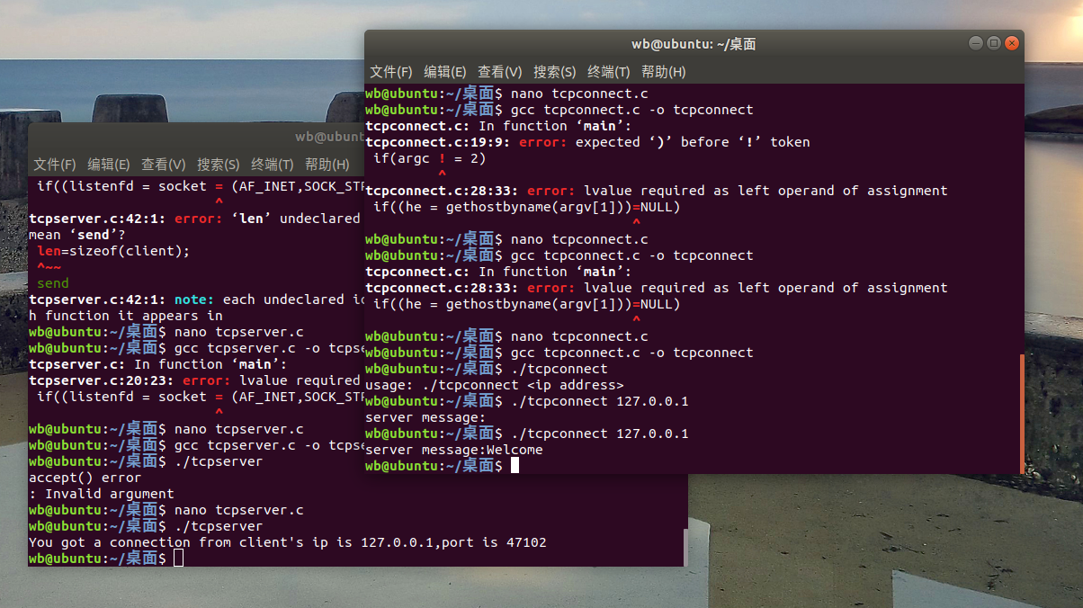

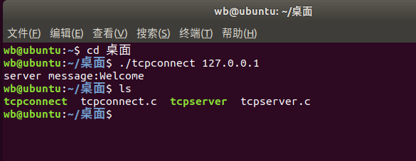

**5、总结与讨论；**

通过本次实验，让我更加深入的了解了套接字编程实现的细节，对tcp协议原理也有了更深刻的理解。同时学会使用了socket编程的流程，在实验编码中，遇到了不少错误，但都不断改进调试最后成功，有点曲折,但最终结果是好的。